基于虚拟仪器技术的高速多通道信号采集系统设计
来源：电子元器件应用 作者：李忠奎
摘要：虚拟仪器技术以其开发高效、投入成本低等优点，在动态测试及控制领域应用越来越广泛。文中基于虚拟仪器技术设计的的高速多通道信号采集系统，用于爆炸应力波测试，能够同时测试64通道的测点数据，每通道采样速率为1MSPS。进行现场实验，取得了有效数据。
关键词：虚拟仪器；LabVIEW；PCI66-18A132SSC1M；高速；多通道

1986年，美国国家仪器公司首先提出虚拟仪器的概念。虚拟仪器通过软件将计算机硬件资源(如微处理器、内存、显示器等)与仪器硬件(如A／D、D／A、数字I／O、定时器、信号调理等)有机的融合为一体，大大缩小了仪器硬件的成本和体积，并通过软件实现对数据的显示、存储以及分析处理。它的最大特点是以软件为仪器的主要组成部分，因此NI提出了“软件就是仪器”的概念。这是虚拟仪器技术核心强调的测试理念。
爆炸应力波测试要求系统同时测试64通道爆炸应力波数据，爆炸应力波频率高，数据量大，并且需要多通道数据处理分析，其中多路并行的数据采集系统和先进的信号预处理技术是测试的关键技术。通过对传统的测试仪器调研，这些仪器不仅可测试的通道数少，采样点数少，而且购买这些仪器的费用较高，不能满足本项目测试技术要求。采用基于计算机、A／D采集卡和LabVIEW软件的虚拟仪器测试系统，能进行多通道高速同时采样分析，不仅降低了投入成本，而且系统开发速度快，大大降低了测试系统的开发周期。对于特殊要求的科学实验用测试系统，虚拟仪器技术以其高效开发性能和较低的成本投入，充分体现了其优势和价值。
1 系统组成及工作原理
系统主要由计算机、信号采集卡、电荷放大器、传感器、低噪声电缆和测试软件等组成。系统工作原理如下：传感器拾取爆炸应力波信号，经由低噪声电缆传送至电荷放大器，微弱的振动信号经电荷放大器转换、放大成电压信号，经由电缆传送至AD采集卡，经AD卡转化为数字信号，测试软件控制进行数据采集、数据记录、数据分析和处理。系统工作原理图如图1所示。
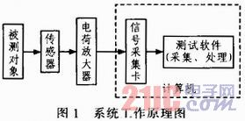
为了保证采集信号的高效性和完整性，设置系统工作在信号触发方式，并进行采集信号预存储。为了保证采集信号的可靠性，采用低噪声电缆进行信号传输，并增加了模拟信号和数字信号的滤波处理。
2 信号采集卡
General Standards Corporation是专业研发和生产高性能，基于PMC、PCI、VME等总线技术的模拟量I／O、数字量I／O和串口I／O。其新研发的PCI66-18A132SSC1M模拟I／O卡，具有32个模拟输入通道，可同时工作，每通道1 M的采样速率。采集卡功能结构图如图2所示。
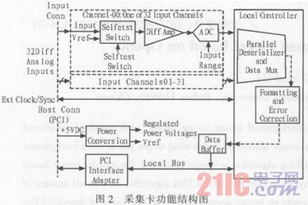
采集卡技术指标如下：32个模拟量输入通道，每通道1MSPS，18位的ADC；所有通道同时采样，最小的数据扫描时间：每通道采样速率0～1 MSPS(总计32 MSPS采样速率)；差分输入，使信号噪声和系统干扰最小；输入量程范围±10 V、±5 V、±2．5 V，软件可选；256 k采样FIFO数据缓冲区；SAR(逐次逼近法)ADC支持准确的同步采样，没有最小的采样速率限制；兼容66／33 MHz PCI，采样常用的5／3．3 V信号；2通道的DMA引擎，支持批量和查询方式的DMA传送；采样可以由内部速率发生器、软件或外部控制；连续、脉冲和单一采样时钟模式；可以通过前面板或内部端口进行多块板硬件I／O同步操作；所有通道内部自校准；完全软件可配置，无需区域跳线；也可以采用16位分辨率，从而降低成本。
采用两块PCI66-18A132SSC1M模拟信号采集卡，设置两块卡进行同时信号采集，实现系统同时测试64通道信号数据。采集卡配有LabVIEW的开发包，对采集卡的所有操作都可在开发包的基础上进行修改，大大简化了软件编制的难度。
3 测试软件设计
LabVIEW(Laboratory Virtual instrument Engineering Workbench)是一种图形化的编程语言开发环境，它广泛地被工业界、学术界和研究实验室所接受，视为一个标准的数据采集和仪器控制软件。LabVIEW集成了与满足GPIB、VXI、RS-232和RS-485协议的硬件及数据采集卡通讯的全部功能，它还内置了便于应用TCP／IP、ActiveX等软件标准的库函数，这是一个功能强大且灵活的软件，利用它可以方便地建立自
己的虚拟仪器，其图形化的界面使得编程及使用过程都生动有趣。
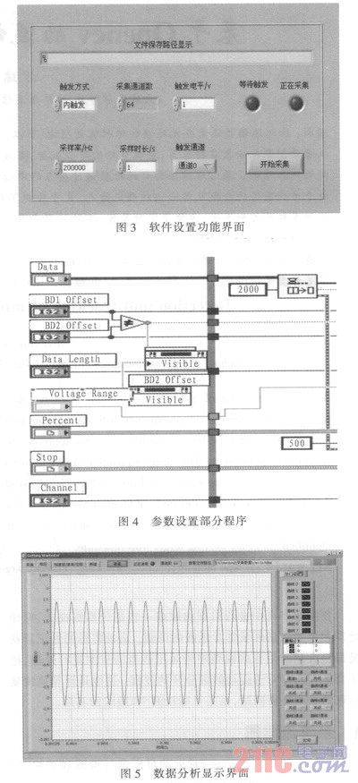
本系统软件采用NI公司的LabVIEW软件编制，编制软件按照功能模块进行，主要功能模块包括参数设置模块(设置触发方式、通道数、触发电平、采样频率、采样时间、触发通道和文件路径等)、数据分析模块(数据滤波、频谱分析和数据计算等)、数据存储显示模块(波形显示、数据存储、历史数据回放、波形缩放和波形打印等)。参数设置功能模块界面如图3所示，参数设置程序如图4所示，数据分析显示界面如图5所示。
4 系统测试实验
系统经过实验室振动标定测试。用在实际矿山生产爆破爆炸应力波测试，测得爆炸应力波波形如图6所示，测试数据和理论计算数据进行对比，数值大体相符。
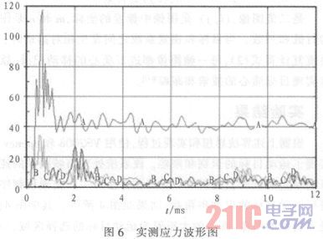
5 结束语
文中基于LabVIEW软件和P(366-18AI32SSC1M采集卡，设计了高速多通道信号采集系统，用于爆炸应力波测试特殊需求。软件设计采用了多功能、模块化的程序设计方法，系统可以进行多路高速并行数据采集和分析。通过实际的采场生产爆破测试，取得了有效的数据。

